

**О создании специальной экономической зоны "TURAN"**

Постановление Правительства Республики Казахстан от 29 октября 2018 года № 693.

      Сноска. Заголовок - в редакции постановления Правительства РК от 10.10.2023 № 892.

      В соответствии с подпунктом 2) статьи 10 Закона Республики Казахстан от 3 апреля 2019 года "О специальных экономических и индустриальных зонах" Правительство Республики Казахстан **ПОСТАНОВЛЯЕТ:**

      Сноска. Преамбула в редакции постановления Правительства РК от 06.04.2020 № 175.

      1. Создать специальную экономическую зону "TURAN" на период до 2043 года.

      Сноска. Пункт 1 - в редакции постановления Правительства РК от 10.10.2023 № 892.

      2. Утвердить прилагаемые Положение о специальной экономической зоне "TURAN", ее целевые индикаторы функционирования и критический уровень недостижения целевых индикаторов.

      Сноска. Пункт 2 - в редакции постановления Правительства РК от 10.10.2023 № 892.

      3. Настоящее постановление вводится в действие со дня его подписания.

|  |  |
| --- | --- |
| *Премьер-Министр*  *Республики Казахстан* | *Б. Сагинтаев* |

|  |  |
| --- | --- |
|  | Утверждено постановлением Правительства Республики Казахстан 29 октября 2018 года № 693 |

**Положение о специальной экономической зоне "TURAN"**

      Сноска. Заголовок положения - в редакции постановления Правительства РК от 10.10.2023 № 892.

**1. Общие положения**

      1. Специальная экономическая зона "TURAN" (далее – СЭЗ) расположена в пределах территориальной границы Туркестанской области в границах согласно прилагаемому плану.

      Территория СЭЗ составляет 4414,39 гектара и является неотъемлемой частью территории Республики Казахстан. В состав территории СЭЗ входит 9 субзон: исторический центр площадью 494,75 гектара, административный деловой центр площадью 1578,64 гектара, промышленные зоны площадью 365 гектаров, 35 гектаров, 290 гектаров, 50 гектаров и 584 гектара, аэропорт площадью 967 гектаров и Международный центр промышленной кооперации "Центральная Азия" площадью 50 гектаров.

      Сноска. Пункт 1 - в редакции постановления Правительства РК от 28.08.2025 № 693.

      2. СЭЗ создается в целях:

      1) ускоренного развития города Туркестана;

      2) повышения туристского потенциала города Туркестана и дальнейшего становления как духовной столицы Тюркского мира и развития высокоэффективной, конкурентоспособной туристской инфраструктуры, способной обеспечить и удовлетворить потребности прибывающих казахстанских и зарубежных туристов;

      3) создания единой информационной базы для обслуживания туристов;

      4) укрепления взаимного доверия и дружеских отношений между участниками;

      5) создания благоприятных условий для торговли и инвестиций, дальнейшего упрощения таможенных и транзитных процедур в целях постепенного осуществления свободного передвижения товаров, капиталов, услуг и технологий;

      6) привлечения иностранных инвестиций, развития экспортоориентированных и импортозамещающих отраслей промышленности;

      7) импорта передовых технологий, заимствования управленческого опыта зарубежных партнеров;

      8) создания дополнительных рабочих мест для граждан Казахстана, повышения качества персонала и в целом общего уровня управления;

      9) развития транспортно-логистических возможностей государств-членов Организации тюркских государств, в том числе по каспийскому направлению.

      Сноска. Пункт 2 - в редакции постановления Правительства РК от 10.10.2023 № 892.

      3. Перечень приоритетных видов деятельности СЭЗ, соответствующих целям ее создания, а также порядок включения приоритетных видов деятельности в указанный перечень определяются уполномоченным государственным органом, осуществляющим государственное регулирование в сфере создания, функционирования и упразднения специальных экономических и индустриальных зон, по согласованию с уполномоченным органом по государственному планированию и уполномоченным органом, осуществляющим руководство в сфере обеспечения поступлений налогов и других обязательных платежей в бюджет.

      Сноска. Пункт 3 в редакции постановления Правительства РК от 03.06.2021 № 370.

      4. Деятельность СЭЗ регулируется Конституцией Республики Казахстан, Законом Республики Казахстан "О специальных экономических и индустриальных зонах" и иным законодательством Республики Казахстан.

      Если международным договором, ратифицированным Республикой Казахстан, установлены иные правила, чем те, которые содержатся в законодательстве о специальных экономических зонах, то применяются правила международного договора.

      Сноска. Пункт 4 с изменением, внесенным постановлением Правительства РК от 06.04.2020 № 175.

      4-1. Для строительства объектов, установки линий электропередачи и размещения других сооружений, которые являются препятствиями на приаэродромной территории и местности в пределах воздушных трасс; для проведения работ, вследствие которых в воздушном пространстве производятся радиоволновое, видимое, акустическое и иные виды излучения; для размещения объектов, создающих условия для массового скопления птиц или ухудшающих полетную видимость, а также любой другой деятельности, не связанной непосредственно с использованием воздушного пространства, но влияющей на безопасность полетов, оборудования воздушных судов и находящихся на них людей, на территории СЭЗ необходимо получение соответствующего разрешения, предусмотренного Законом Республики Казахстан "Об использовании воздушного пространства Республики Казахстан и деятельности авиации".

      Сноска. Положение дополнено пунктом 4-1 в соответствии постановлением Правительства РК от 31.03.2025 № 190.

      5. На территории СЭЗ устанавливается специальный правовой режим.

**2. Управление СЭЗ**

      6. Управление СЭЗ осуществляется в соответствии с Законом Республики Казахстан "О специальных экономических и индустриальных зонах".

      Сноска. Пункт 6 в редакции постановления Правительства РК от 06.04.2020 № 175.

**3. Налогообложение на территории СЭЗ**

      7. Налогообложение на территории СЭЗ регулируется налоговым законодательством Республики Казахстан.

**4. Таможенное регулирование**

      8. Таможенное регулирование на территории СЭЗ осуществляется в соответствии с положениями таможенного законодательства Евразийского экономического союза и Республики Казахстан.

**5. Порядок пребывания иностранных граждан на территории СЭЗ**

      9. На территории СЭЗ действует порядок въезда, выезда, транзита и пребывания иностранных граждан и лиц без гражданства, а также их транспортных средств, установленный законодательством Республики Казахстан и международными соглашениями, ратифицированными Республикой Казахстан.

**6. Заключительные положения**

      10. Условия, установленные в настоящем Положении, могут изменяться постановлением Правительства Республики Казахстан.

      11. СЭЗ упраздняется по основаниям, предусмотренным Законом Республики Казахстан "О специальных экономических и индустриальных зонах".

      Сноска. Пункт 11 в редакции постановления Правительства РК от 06.04.2020 № 175.

      12. Управление СЭЗ осуществляется в соответствии с Законом Республики Казахстан "О специальных экономических и индустриальных зонах".

      Сноска. Пункт 12 в редакции постановления Правительства РК от 06.04.2020 № 175.

      13. При упразднении СЭЗ в связи с истечением срока, на который она создавалась, акимат Туркестанской области:

      1) не позднее чем за три месяца до истечения указанного срока публикует в средствах массовой информации объявление о предстоящем упразднении СЭЗ, порядке и сроках приема заявлений и претензий, связанных с ее упразднением;

      2) обеспечивает разъяснение юридическим и физическим лицам, осуществляющим деятельность на территории СЭЗ, порядка переоформления находящихся на ее территории товаров под иную таможенную процедуру;

      3) в месячный срок после упразднения СЭЗ представляет Президенту и Правительству Республики Казахстан отчет о результатах деятельности СЭЗ.

      14. При досрочном упразднении СЭЗ постановлением Правительства Республики Казахстан процедура должна быть завершена не позднее чем в шестимесячный срок с соблюдением процедур, предусмотренных пунктом 13 настоящего Положения.

      15. Деятельность СЭЗ, не урегулированная настоящим Положением, осуществляется в соответствии с действующим законодательством Республики Казахстан.

|  |  |
| --- | --- |
|  | Приложение 1  к Положению о специальной  экономической зоне  "TURAN" |

**План границ специальной экономической зоны "TURAN"**

      Сноска. Приложение - в редакции постановления Правительства РК от 28.08.2025 № 693.

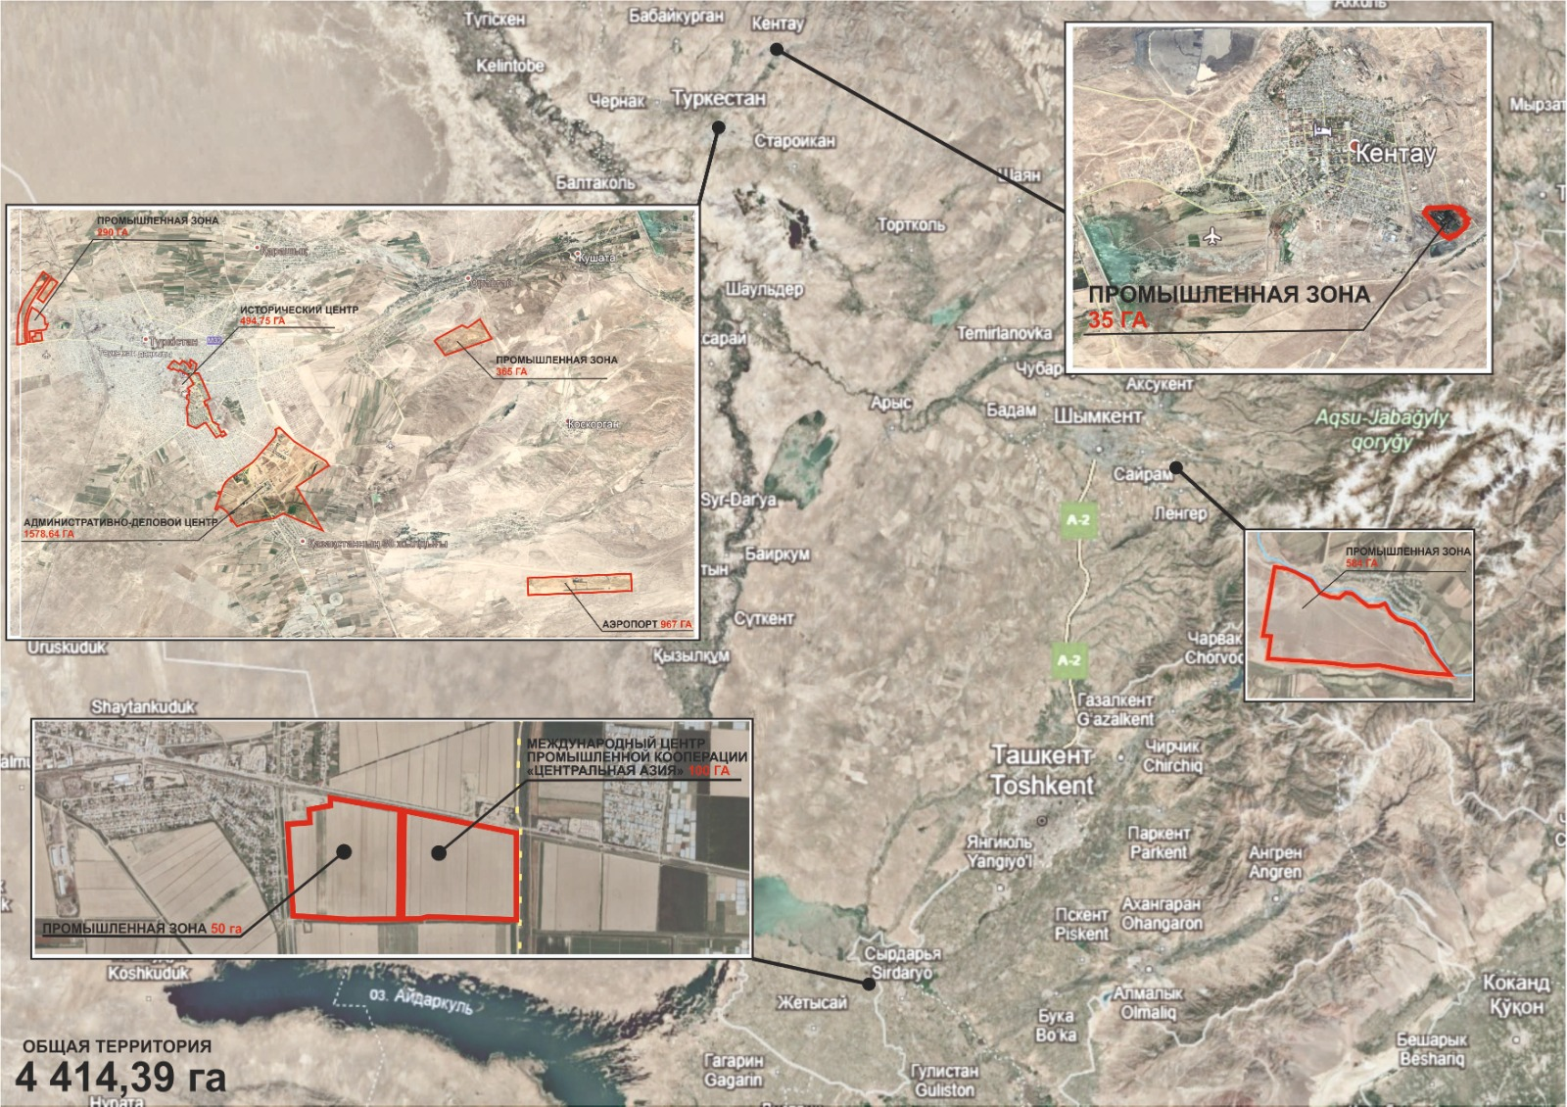

      Общая площадь 9-ти субзон, S = 4414,39 га

      ____________________

|  |  |
| --- | --- |
|  | Утверждены  постановлением Правительства  Республики Казахстан от 29 октября 2018 года № 693 |

**Целевые индикаторы функционирования специальной экономической зоны "TURAN"**

      Сноска. Целевые индикаторы - в редакции постановления Правительства РК от 28.08.2025 № 693.

|  |  |  |  |  |  |  |  |
| --- | --- | --- | --- | --- | --- | --- | --- |
| № п/п | Цели, задачи и показатели (наименования) | Единица измерения* | Базовый период (2024) | Достижение к 2028 году | Достижение к 2033 году | Достижение к 2038 году | Достижение к 2043 году |
| 1 | 2 | 3 | 4 | 6 | 7 | 8 | 9 |
| 1. | Общий объем привлеченных инвестиций, в том числе (с нарастающим): | млрд тенге | 525,6 | 1 380 | 1 449 | 1 522 | 1 598 |
| 2. | Объем иностранных инвестиций | млрд тенге | 394,4 | 502 | 527 | 553 | 581 |
| 3. | Объем отечественных инвестиций | млрд тенге | 131,2 | 878 | 922 | 969 | 1 017 |
| 4. | Объем производства товаров и услуг (работ) на территории СЭЗ | млрд тенге | 12 | 32 | 47 | 50 | 55 |
| 1 | 2 | 3 | 4 | 5 | 6 | 7 | 8 |
| 5. | Количество участников | компаний | 66 | 183 | 192 | 202 | 212 |
| 6. | Количество лиц, осуществляющих вспомогательный вид деятельности | человек | 55 | 56 | 64 | 66 | 70 |
| 7. | Количество рабочих мест, создаваемых на территории СЭЗ (с нарастающим) | человек | 1 978 | 7 033 | 9 300 | 13 000 | 18 200 |
| 8. | Доля местного содержания в общем объеме производства на территории СЭЗ | % | 45 | 50 | 55 | 60 | 65 |

      * - показатели индикаторов приведены с нарастающим итогом.

      ____________________

© 2012. РГП на ПХВ «Институт законодательства и правовой информации Республики Казахстан» Министерства юстиции Республики Казахстан